Контрольная работа по МХК
«Русская культура»

- Спишите слова, вставляя пропущенные буквы.
И . ку…тво, га(л, лл)ерея, авангард, подли(н, нн)ик, рест..врац..я, зо..чество, импре(с, сс)ионизм, к..лорит, п..ртрет, к..мпозиц..я, м..дернизм, древнеру(с, сс)кая ж..вопись, п..литра, арх..т..ктурный ..нсамбль, ба(р, рр)о(к, кк)о

- Объясните слова: цензура, меценат, пьедестал.
- Восстановите цепочку:
Древнерусская культура - … - классицизм – сентиментализм - … - реализм - … - культура 20 века – современная культура

- Что это?
«Голубая роза», «Мир искусства», «Бубновый валет», «ЛЕФ».
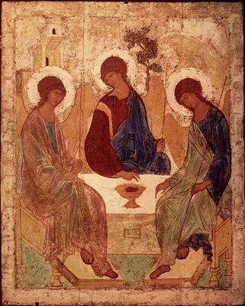
5. Укажите автора и название иконы.

- Кому принадлежали имения?
А). Спасское-Лутовиново -…
Б). Михайловское - …
В). Тарханы - …
Г). Ясная Поляна -…

- Какому из этих портретов Н. Заболоцкий посвятил следующие строки:
Её глаза – как два тумана,
Полуулыбка, полуплач,
Её глаза – как два обмана,
Покрытых мглою неудач.

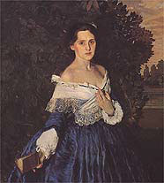
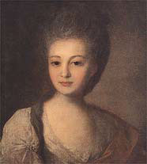
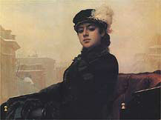
А
В
Б

- Какие произведения указанных авторов вы знаете? Заполните таблицу.
Автор | Произведение
1. А. С. Пушкин
2. | «Герой нашего времени»
3. А. С. Грибоедов
4. | «Ася»
5. | «Ревизор»

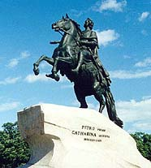
- Где находится этот памятник?
Кому посвящён?
Героем какого художественного
произведения является этот памятник?
Назовите автора.

- Укажите название картины и художника.
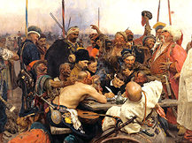
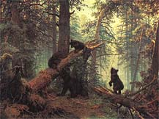
Б
А

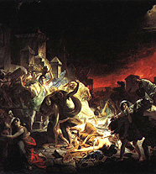
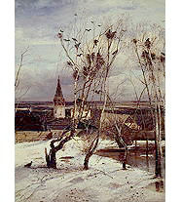
Г
В

- Чем закончилась знаменитая «бульдозерная выставка» в 1974 году? Почему?
- Что такое авторская песня? Назовите нескольких бардов.
- Кто это?

А). В. Высоцкий Д). Д. Шостакович
Б). А. Павлова Е). Б. Кустодиев
В). Э. Неизвестный Ж). А. Ахматова
Г). С. Бондарчук З). Ф. Шаляпин

- Как называется скульптура? Автор? 15. Перед вами знаменитый плакат.
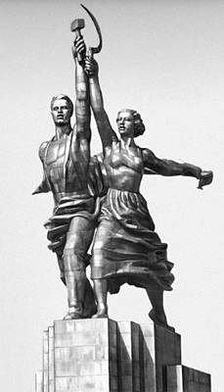
Восстановите надпись.
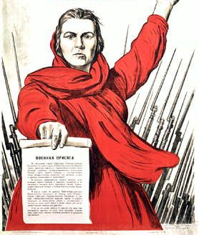
?

- Какой период истории русской культуры вам запомнился больше всего? Почему?

Ответы:

№  задания | Ответ | Баллы
1. | Искусство, галерея, авангард, подлинник, реставрация, зодчество, импрессионизм, колорит, портрет, композиция, модернизм, древнерусская живопись, палитра, архитекутрный ансамбль, барокко. | 0 – 5б.  1-2 – 4б.  3-5 – 3б.
2. | Цензура – система государственного надзора за печатью и средствами массовой информации.  Меценат – покровитель наук и искусств.  Пьедестал - художественно оформленное основание для скульптуры. | 3б.
3. | Древнерусская культура - барокко - классицизм – сентиментализм - романтизм- реализм – модерн - культура 20 века – современная культура | 3б.
4. | Художественные объединения. | 1б.
5. | А. Рублёв «Троица». | 1б.
6. | А). Спасское-Лутовиново - И. С. Тургенев  Б). Михайловское – А. С. Пушкин  В). Тарханы – М. Ю. Лермонтов  Г). Ясная Поляна – Л. Н. Толстой | 4б.
7. | Б | 1б.
8. | А. С. Пушкин – «Евгений Онегин».  М. Ю. Лермонтов – «Герой нашего времени».  А. С. Грибоедов – «Горе от ума».  И. С. Тургенев – «Ася».  Н. В. Гоголь – «Ревизор». | 5б.
9. | Санкт-Петербург. Посвящён ПетруI.  А. С. Пушкин «Медный всадник». | 3б.
10. | А). И. Шишкин «Утро в сосновом лесу».  Б). И. Репин «Запорожцы пишут письмо турецкому султану».  В). К. Брюллов «Последний день Помпеи».  Г) А. Саврасов «Грачи прилетели». | 4б.
11. | Выставка закончилась разгромом художников официальной властью. Многие полотна были уничтожены. Работы мастеров не соответствовали соцреализму, своему времени. Это было проявление свободы. | 2б.
12. | Песенный жанр, возникший в середине XX в. Его отличительными особенностями является совмещение в одном лице автора музыки, текста и исполнителя, гитарное сопровождение, приоритет значимости текста перед музыкой.  Б. Окуджава, Ю. Визбор, А. Галич | 2б.
13. | А). В. Высоцкий – бард, киноактёр, артист театра, поэт.  Б). А. Павлова - балерина  В). Э. Неизвестный - скульптор  Г). С. Бондарчук - кинорежиссёр, актёр  Д). Д. Шостакович - композитор  Е). Б. Кустодиев - художник  Ж). А. Ахматова - поэт  З). Ф. Шаляпин – оперный певец | 8б.
14. | В. Мухина «Рабочий и колхозница» | 1б.
15. | Родина-мать зовёт! | 1б.
16. | Ученик указывает период культуры и аргументирует ответ. | 4б.
ИТОГО: 48 баллов

